Matemática 1º medio / Unidad 4 / OA14 / Actividad 8

- En el dibujo de abajo se muestra un diagrama de Venn, de dos conjuntos de números. En el conjunto A están los números impares y en el conjunto B, los números primos. En la intersección de ambos se encuentran los números que son impares y primos, menores o iguales a 17.

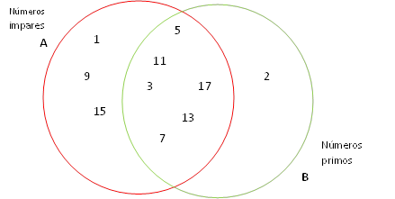

Resuelven los siguientes problemas: En un experimento aleatorio, se lanzan dos dados y se anota la suma. Determinan los siguientes eventos y presentan los números respectivos en un diagrama de Venn:

- Anotan en una lista de pareas ordenados, las sumas posibles de los dos números de un dado.
- Anotan todos los pares posibles con los cuales se pueden formar sumas menores que 8.
- Anotan todos los pares posibles con los cuales se pueden formar sumas mayores que 5.
- Dibujan, en un diagrama de Venn, los pares con los cuales se pueden formar sumas menores que 8 y sumas mayores que 5.
- Determinan la probabilidad de ocurrencia de una suma mayor que 5 y menor que 8.
- Determinan la probabilidad de ocurrencia de una suma mayor que 5 o menor que

Observaciones a la o el docente
Se recomienda mostrar a las alumnas y los alumnos que la conjunción “y” (intersección) de proposiciones en lenguaje matemático coincide con la conjunción “y” del lenguaje natural, mientras que la disyunción “o” (unión) de proposiciones en lenguaje matemático coincide, en algunos casos, con la utilización de “o” en lenguaje natural.
La unión o de proposiciones en lenguaje matemático incluye las afirmaciones que corresponden a la primera proposición por sí sola, a la segunda proposición por sí sola, e incluye las afirmaciones que corresponden a ambas proposiciones juntas. Por ejemplo: si se dice en una proposición en el lenguaje matemático “niñas o niños juegan fútbol”, se incluyen conjuntos de solo niñas, de solo niños y de conjuntos mixtos. Hay que destacar, además, que la intersección de conjuntos corresponde a la conjunción y de proposiciones, mientras que la unión de conjuntos corresponde a la unión o de proposiciones matemáticas.
Se sugiere considerar varios ejemplos, tanto cotidianos como matemáticos, donde estas proposiciones son representadas por diagramas de Venn.

